МИНИСТЕРСТВО НАУКИ И ВЫСШЕГО ОБРАЗОВАНИЯ
РОССИЙСКОЙ ФЕДЕРАЦИИ
ФЕДЕРАЛЬНОЕ ГОСУДАРСТВЕННОЕ БЮДЖЕТНОЕ ОБРАЗОВАТЕЛЬНОЕ
УЧРЕЖДЕНИЕ ВЫСШЕГО ОБРАЗОВАНИЯ
«НОВОСИБИРСКИЙ ГОСУДАРСТВЕННЫЙ
ТЕХНИЧЕСКИЙ УНИВЕРСИТЕТ»
Факультет автоматики и вычислительной техники
Кафедра Автоматизированных систем управления

ОТЧЁТ
по практической работе №1
«Работа с возможностями класса Console»
Дисциплина: Программирование
Выполнил:
студент гр. АВТ-513
Естифеев Фёдор Павлович
Проверил:
Дворецкая В. К.

Новосибирск
2026
1 Цель и задачи
Цель работы — познакомиться с возможностями класса System.Console и разработать программу на C#, имитирующую интерфейс файлового менеджера Norton Commander. Программа выводит заранее подготовленные сведения; операции с настоящими файлами не выполняются.
Для достижения цели выполнены следующие задачи:
1) изучить вывод текста в заданные координаты и настройку цветов средствами Console;
2) рассчитать разметку фиксированной области 80×25 символов;
3) хранить имя, размер, дату и время изменения файлов в List объектов;
4) построить рамки и разделители символами псевдографики Unicode;
5) вывести слева алфавитный список в три колонки, справа — имя, размер, дату и время;
6) ограничить список количеством свободных позиций на панели;
7) сокращать длинные имена со знаком «~» и выделять каталоги другим цветом;
8) проверить работу программы и оформить отчёт с демонстрацией и полным кодом.
2 Ход работы
2.1 Разметка экрана
Размер области вывода — 80 столбцов и 25 строк. Начало координат находится в левом верхнем углу: x изменяется от 0 до 79, y — от 0 до 24. Экран состоит из строки меню (y = 0), двух файловых панелей (y = 1…22), командной строки (y = 23) и строки подписей функциональных клавиш (y = 24). Каждая панель занимает 40 столбцов: левая — x = 0…39, правая — x = 40…79.
Высота панели равна 22 строкам: верхняя рамка с путём — строка 1; заголовки — строка 2; список — 17 строк с 3-й по 19-ю; разделитель — строка 20; сведения о выделенной записи — строка 21; нижняя рамка — строка 22. Между заголовками и списком дополнительная линия не выводится, что позволяет сохранить 17 строк списка, как в образце.
Внутренняя ширина панели равна 40 − 2 = 38 символам. Слева размещаются три поля имени по 12 символов и два разделителя: 12 + 1 + 12 + 1 + 12 = 38. Справа используются поля имени (12), размера (9), даты (8), времени (6) и три разделителя: 12 + 1 + 9 + 1 + 8 + 1 + 6 = 38. Схема показана на рисунке 1.
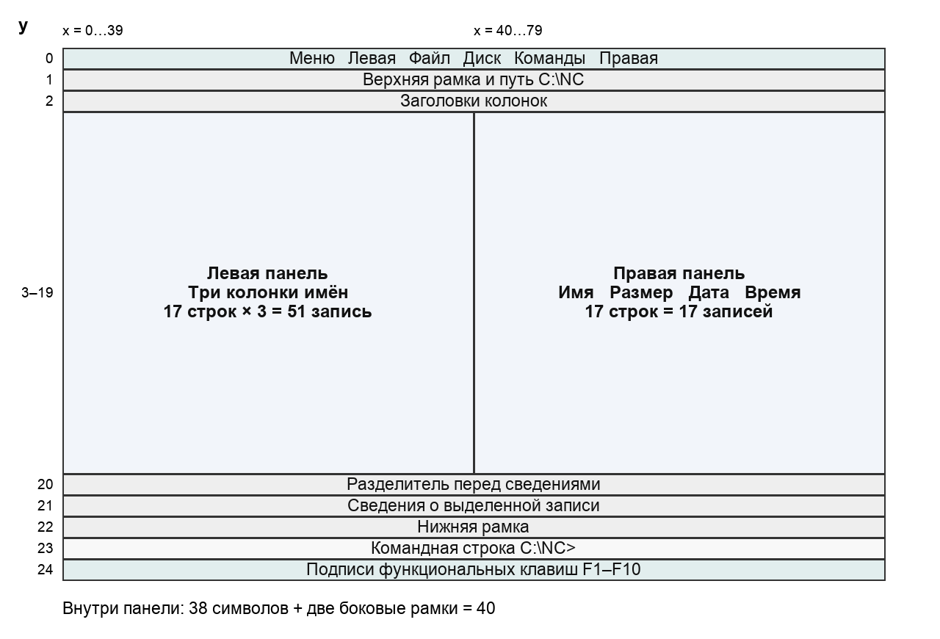
Рисунок 1 — Разметка области вывода 80×25 символов
2.2 Структура программы
Весь код приложения находится в одном файле Program.cs. Внутри него объявлены три класса C#. Program подготавливает консоль, хранит список данных и запускает вывод. FileEntry описывает один файл или каталог. Commander сортирует записи, сокращает имена и рисует панели средствами Console. Такая организация позволяет просматривать всю программу последовательно в одном файле.
Метод Program.CreateFiles создаёт один List<FileEntry> со всеми записями. Commander.Draw получает этот список и выводит интерфейс. Frame рисует рамки, а WriteAt устанавливает координаты, выбирает цвета и печатает текст через Console. При перенаправлении вывода или автоматической проверке используется текстовый режим: вместо консоли заполняются 25 строк. Основные методы перечислены в таблице 1.
Таблица 1 — Основные методы программы
Метод | Назначение
Program.Main | Подготовка консоли и запуск интерфейса.
Program.CreateFiles | Единый List<FileEntry> со всеми заранее заданными записями.
Program.WaitForKey | Ожидание клавиши и перерисовка после изменения размеров окна.
Commander.SortFiles | Сортировка копии списка и добавление служебной записи ..
Commander.Draw | Рамки, заголовки, списки, сведения, меню и функциональные клавиши.
Commander.ShortName | Сокращение длинного имени со знаком ~.
Commander.Frame | Рамка панели и разделители колонок.
Commander.FileColor | Белый цвет каталога и голубой цвет файла.
Commander.WriteAt | Координаты и цвета Console; вывод текста или сборка текстовой строки.
2.3 Хранение и сортировка сведений
Сведения хранятся в List<FileEntry>. FileEntry — обычный класс с четырьмя свойствами и конструктором. Конструктор принимает имя, размер в байтах, дату изменения и необязательный признак каталога. Свойства доступны для чтения; значения задаются при создании записи. Дата и время хранятся вместе в одном DateTime, а при выводе форматируются отдельно. Свойства приведены в таблице 2.
Таблица 2 — Свойства записи FileEntry
Свойство и тип | Назначение
Name — string | Полное имя файла или каталога до сокращения.
Size — long | Размер файла в байтах. У демонстрационных каталогов равен 0.
Modified — DateTime | Дата и время последнего изменения.
IsDirectory — bool | true для каталога, false для файла; определяет цвет и подпись размера.
Program.CreateFiles содержит 66 явных записей: 62 файла и 4 каталога. Каждый объект расположен на отдельной строке списка. Для изменения имени, размера, даты или типа достаточно изменить аргументы соответствующего new FileEntry. Для добавления файла дописывается ещё одна строка, например new FileEntry("report.txt", 2048, newDate). Для каталога последним аргументом передаётся true. Значения oldDate и newDate заданы рядом со списком; настоящий диск не читается.
Для сортировки создаётся копия new List<FileEntry>(files). Метод List.Sort сравнивает полные имена через StringComparer.OrdinalIgnoreCase: регистр букв не влияет на порядок. Все обычные записи, включая каталоги, упорядочиваются по имени; сортировка по расширению не используется, поскольку задание требует алфавитный порядок. После сортировки первой добавляется служебная запись «..» — обозначение родительского каталога. В отображаемом списке получается 67 записей.
Каталоги показываются белым цветом, файлы — голубым. В колонке размера каталога выводится «►КАТАЛОГ◄», а не нулевой размер. Запись «..» также оформляется как каталог. Она служит только частью демонстрационного интерфейса и не выполняет переход по файловой системе.
2.4 Символы псевдографики
Для рамок применены символы Unicode из таблицы специальных символов задания. Внешняя рамка двойная, внутренние вертикальные разделители и линия перед сведениями одинарные. В местах соединения линий используются символы сопряжения. Набор применённых символов приведён в таблице 3. Для отображения выбран моноширинный шрифт с поддержкой Unicode.
Таблица 3 — Символы псевдографики и их коды
Символы и коды Unicode | Назначение
╔ ╗ — U+2554, U+2557 | Верхние углы внешней рамки.
╚ ╝ — U+255A, U+255D | Нижние углы внешней рамки.
═ — U+2550; ║ — U+2551 | Горизонтальная и вертикальная двойные линии.
─ — U+2500; │ — U+2502 | Одинарные линии и разделители колонок.
╤ — U+2564 | Примыкание вертикального разделителя к двойной верхней рамке.
┴ — U+2534 | Окончание одинарного вертикального разделителя на одинарной линии перед сведениями.
╟ ╢ — U+255F, U+2562 | Сопряжение одинарной горизонтальной линии с двойной боковой рамкой.
► ◄ — U+25BA, U+25C4 | Обрамление подписи КАТАЛОГ.
↓ — U+2193 | Указатель в заголовке имени рядом с обозначением диска.
~ — U+007E | Признак сокращения длинного имени по условию задания.
2.5 Сокращение длинных имён
Под имя выделено 12 символов. ShortName возвращает короткое имя без изменений. Для длинного имени определяется расширение методом Path.GetExtension. Число символов, которые можно оставить перед знаком сокращения, вычисляется как prefix = width − extension.Length − 1. Если prefix положителен, берётся начало имени, добавляется «~» и полное расширение. Если расширение слишком длинное, выводится начало полного имени и «~» в последней позиции поля.
Для имени без расширения сохраняются первые width − 1 символов и знак «~». При width = 1 длинное имя превращается в «~», при неположительной ширине возвращается пустая строка. Эти случаи проверены отдельно. Метод формирует только отображаемую строку; значение Name в объекте остаётся полным. Примеры для ширины 12 приведены в таблице 4.
Таблица 4 — Примеры сокращения имён
Полное имя | Отображаемое имя
MyFileWithLongName.txt | MyFileW~.txt
AjaccgdWithLongName.exe | Ajaccgd~.exe
AnnualReport2024_final.docx | Annual~.docx
VeryLongDirectoryName | VeryLongDir~
nc.exe | nc.exe
DOCS | DOCS
2.6 Вывод левой и правой панелей
Левая панель заполняется сверху вниз по колонкам. Для элемента с индексом i номер колонки вычисляется как i / 17, а номер строки внутри колонки — i % 17. Координаты вывода: x = 1 + (i / 17)×13, y = 3 + i % 17. Шаг 13 включает 12 символов имени и один вертикальный разделитель. Первые 17 записей попадают в первую колонку, следующие 17 — во вторую, оставшиеся 17 — в третью.
Правая панель выводит по одной записи в строке. Имя начинается в x = 41, размер — в x = 54, дата — в x = 64, время — в x = 73; строка записи равна y = 3 + i. Размер выравнивается вправо методом PadLeft(9), имя дополняется пробелами справа методом PadRight(12). Дата форматируется как dd.MM.yy, время — HH:mm. CultureInfo.InvariantCulture обеспечивает одинаковое представление независимо от региональных настроек.
Количество выводимых элементов равно минимуму из размера списка и числа мест. Слева вмещается 3×17 = 51 запись, справа — 17. С учётом строки «..» из 66 обычных записей показываются 50 слева и 16 справа. Остальные записи остаются в List и не выводятся; прокрутка не реализуется. Такое ограничение предотвращает запись поверх нижней части рамки.
Первая запись правой панели выделяется чёрным по голубому, включая разделители. Путь C:\NC над правой панелью имеет такой же фон. В нижней строке каждой панели приведены сведения о записи «..»: обозначение каталога, дата и время. Верхнее меню, подписи F1–F10, путь и время 08:30 являются заранее подготовленной информацией. Первая буква каждого пункта меню жёлтая, остальные — чёрные; цифры функциональных клавиш выведены серым по чёрному, подписи — чёрным по бирюзовому.
2.7 Использованные средства класса Console
Позиционирование, цвета, очистка экрана и ожидание клавиши выполняются средствами Console. В таблице 5 перечислены реально использованные свойства и методы.
Таблица 5 — Использованные средства класса Console
Средство Console | Назначение в программе
OutputEncoding | Кодировка UTF-8 для кириллицы и псевдографики.
SetCursorPosition(x, y) | Установка координат перед выводом фрагмента.
ForegroundColor | Выбор цвета символов.
BackgroundColor | Выбор цвета фона.
Write, WriteLine | Вывод макета, сообщений и текстовой версии.
Clear | Очистка перед первоначальным выводом и перерисовкой.
CursorVisible | Скрытие курсора при рисовании и восстановление при завершении.
ResetColor | Возврат стандартных цветов после работы или ошибки.
WindowWidth, WindowHeight | Проверка размера терминала и обнаружение его изменения.
SetWindowSize, SetBufferSize | Подготовка размера окна и буфера 80×25 в Windows.
BufferWidth, BufferHeight | Расчёт безопасного увеличения буфера перед изменением окна.
KeyAvailable, ReadKey(true) | Проверка клавиши и её чтение без печати в интерфейс.
IsOutputRedirected, IsInputRedirected | Выбор текстового вывода и отказ от ожидания клавиши при перенаправлении.
Error.WriteLine | Сообщение об ошибке консоли или недостаточном размере окна.
Экран формируется текстом: изображения и графические библиотеки для интерфейса не используются. WriteAt устанавливает координаты, задаёт ForegroundColor и BackgroundColor и выводит переданную строку через Console.Write. Последняя ячейка (79, 24) оставлена пустой и не печатается, чтобы запись в правый нижний угол не вызвала прокрутку.
Методы изменения окна поддерживаются в Windows, поэтому вызываются только после OperatingSystem.IsWindows. Вначале буфер увеличивается до размера не меньше текущего окна и 80×25, затем задаётся размер окна и окончательный размер буфера. На macOS используется фиксированная область 80×25 внутри терминала. Если при старте окно меньше требуемого, программа выводит сообщение и завершается с кодом 1; пользователь увеличивает окно и запускает её снова.
При перенаправлении стандартного вывода, например dotnet run > screen.txt, программа печатает текстовую версию интерфейса без управляющих последовательностей и сразу завершает работу. В этом режиме WriteAt заменяет нужный фрагмент строки в массиве _lines. Параметр textOnly позволяет использовать тот же способ в проверках. При обычном запуске строки выводятся непосредственно в терминал. В finally восстанавливаются стандартные цвета и видимый курсор; предусмотрена обработка ошибок консоли.
2.8 Восстановление изображения при изменении окна
После вывода программа ожидает клавишу в методе WaitForKey. До завершения ожидания сравниваются текущие WindowWidth и WindowHeight с предыдущими значениями. Если размеры изменились и окно достаточно велико, повторно вызывается Commander.Draw: экран очищается, а рамки и список рисуются заново по тем же координатам. Размер интерфейса остаётся 80×25.
Если пользователь уменьшил окно ниже 80×25, программа очищает экран и выводит короткую подсказку. После увеличения окна до достаточного размера интерфейс возвращается. Между проверками выполняется Thread.Sleep(100), чтобы цикл не занимал процессор постоянным опросом. Нажатие любой клавиши завершает ожидание; операции по клавишам F1–F10 не выполняются, поскольку задание требует только изображение интерфейса.
2.9 Демонстрация работы программы
Проект собран в конфигурации Release с .NET SDK 8.0.425: ошибок и предупреждений нет. Выполнен фактический запуск в терминале 80×25. Напечатанные символы и цвета сверены с подготовленными сведениями и разметкой 80×25. Результат показан на рисунке 2. Оттенки палитры ConsoleColor могут зависеть от темы терминала.
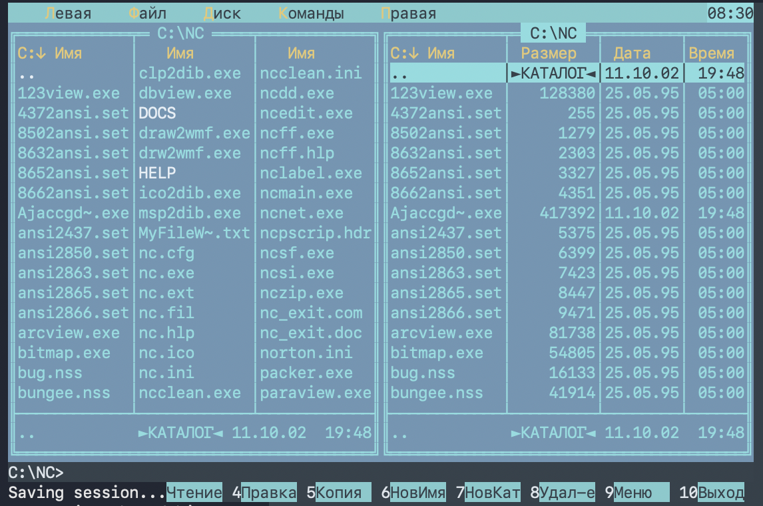
Рисунок 2 — Результат работы программы
Слева отображаются три колонки с алфавитным списком, который продолжается сверху вниз из одной колонки в следующую. Каталоги DOCS и HELP выделены белым. Длинные имена AjaccgdWithLongName.exe и MyFileWithLongName.txt сокращены, но исходные расширения сохранены. Справа для каждого файла показаны размер, дата и время. Строка «..» выделена, а её сведения продублированы под списком.
Проверено изменение размера терминала: 80×25 → 60×20 → 100×30. После уменьшения выведена подсказка, после увеличения обе панели восстановлены. Далее нажатие клавиши завершило программу с кодом 0. Отдельный запуск в слишком маленьком терминале завершился с кодом 1 и сообщением о требуемом размере.
2.10 Проверка и передача проекта
Для проверки вычислений подготовлена отдельная консольная программа Verification. Она обращается к тем же классам проекта и выполняет 9 автоматических проверок. Итог запуска — 9/9, все проверки пройдены. В таблице 6 приведены проверяемые случаи и результаты; проверки изменения окна и цветного вывода дополнительно выполнены в терминале.
Таблица 6 — Проверка правильности работы
Проверяемый случай | Фактический результат
MyFileWithLongName.txt, ширина 12 | Получено MyFileW~.txt: знак ~ и расширение сохранены.
Короткое имя nc.exe | Имя возвращено без изменения.
Ширина 1, ширина 0, длинное расширение | Получены ~, пустая строка и строка длиной не больше поля.
Несортированный список z.txt, A.txt, middle | Отображены A.txt, middle, z.txt; исходный порядок объектов не изменён.
Размер 12, дата 2 января 2026 года 03:04 | В отдельных полях выведены 12, 02.01.26 и 03:04.
Каталог и обычный файл | Каталог белый, файл голубой.
Список из 100 записей | Слева выведена 51 запись, справа 17; рамки и строки сведений сохранены.
Пустой список | Показана только служебная запись ..; свободные строки остались пустыми.
Демонстрационный набор и геометрия | 66 обычных записей; 25 строк по 80 ячеек; углы и безопасная последняя ячейка на месте.
Проект не использует внешние пакеты. Для запуска нужен .NET SDK 8 либо более новый SDK с поддержкой целевой платформы .NET 8. Команда dotnet run выполняется в папке NortonCommanderConsole. Проверки запускаются командой dotnet run --project ../Verification/Verify.csproj из той же папки. В обоих случаях исходный проект собирается из переданных файлов.
В архив NortonCommanderConsole_Практика_1.zip включены один исходный файл приложения Program.cs, файл проекта .csproj, настройки сборки без внешних пакетов, инструкция, файл запуска и отдельный проект Verification. Также приложена краткая памятка с порядком объяснения программы. Полный код приложения и проверок приведён в разделе 4 и совпадает с исходниками архива.
3 Вывод
В ходе работы изучены возможности класса Console и разработана программа на C#, имитирующая интерфейс Norton Commander. Текст размещается по координатам, цвета задаются ForegroundColor и BackgroundColor, а рамки формируются символами Unicode. Разметка содержит две панели, меню, командную строку и подписи функциональных клавиш и занимает 80×25 символов.
Сведения о файлах и каталогах хранятся в List<FileEntry>. Реализованы алфавитная сортировка, сокращение имён со знаком ~, различие цветов файлов и каталогов и ограничение вывода вместимостью панелей. Слева имена представлены в трёх колонках, справа выводятся имя, размер в байтах, дата и время. Исходные сведения при отображении не изменяются.
Программа организована в виде трёх классов в одном Program.cs. Все демонстрационные сведения записаны одним списком, поэтому добавление и изменение файлов выполняется в одном месте. Учтены вывод в правый нижний угол, размер окна, восстановление цветов и курсора, текстовый вывод и перерисовка при изменении терминала. Сборка, 9 автоматических проверок и фактический запуск подтвердили корректность реализации. Все обязательные требования задания выполнены.
4 Программный код
Ниже приведён полный Program.cs с тремя классами и комментариями: Program — запуск и список, FileEntry — сведения о записи, Commander — сортировка и вывод. После приложения приведены файл проекта и код проверок. Листинг совпадает с передаваемыми файлами.
Файл Program.cs
using System.Globalization;
using System.Text;

namespace NortonCommanderConsole;

// 1. Program запускает программу и хранит демонстрационный список.
public static class Program
{
public static int Main()
{
Console.OutputEncoding = Encoding.UTF8;
List<FileEntry> files = CreateFiles();
Commander commander = new Commander();
if (Console.IsOutputRedirected)
{
commander.Draw(files);
return 0;
}
try
{
if (OperatingSystem.IsWindows())
{
Console.SetBufferSize(Math.Max(Console.BufferWidth, 80),
Math.Max(Console.BufferHeight, 25));
Console.SetWindowSize(Commander.Width, Commander.Height);
Console.SetBufferSize(Commander.Width, Commander.Height);
}
if (Console.WindowWidth < 80 || Console.WindowHeight < 25)
{
Console.Error.WriteLine("Увеличьте терминал минимум до 80 столбцов и 25 строк.");
return 1;
}
commander.Draw(files);
if (!Console.IsInputRedirected) WaitForKey(commander, files);
}
catch (Exception error) when (error is IOException or
ArgumentOutOfRangeException or PlatformNotSupportedException)
{
Console.Error.WriteLine("Ошибка консоли: " + error.Message);
return 1;
}
finally
{
Console.ResetColor();
Console.CursorVisible = true;
}
return 0;
}

private static void WaitForKey(Commander commander, List<FileEntry> files)
{
int oldWidth = Console.WindowWidth, oldHeight = Console.WindowHeight;
// Перерисовываем панели только при изменении размеров терминала.
while (!Console.KeyAvailable)
{
int width = Console.WindowWidth, height = Console.WindowHeight;
if (width != oldWidth || height != oldHeight)
{
oldWidth = width;
oldHeight = height;
if (width >= 80 && height >= 25) commander.Draw(files);
else
{
Console.ResetColor();
Console.Clear();
Console.Write("Увеличьте терминал до 80×25.");
}
}
Thread.Sleep(100);
}
Console.ReadKey(true);
}

public static List<FileEntry> CreateFiles()
{
DateTime oldDate = new DateTime(1995, 5, 25, 5, 0, 0);
DateTime newDate = new DateTime(2002, 10, 11, 19, 48, 0);
// Все записи находятся здесь. Чтобы добавить файл, добавьте одну строку:
// new FileEntry("Имя.txt", размерВБайтах, датаИзменения).
// Последний аргумент true обозначает каталог.
List<FileEntry> files = new List<FileEntry>
{
new FileEntry("DOCS", 0, newDate, true),
new FileEntry("HELP", 0, newDate, true),
new FileEntry("TEMP", 0, newDate, true),
new FileEntry("123view.exe", 128380, oldDate),
new FileEntry("AjaccgdWithLongName.exe", 417392, newDate),
new FileEntry("arcview.exe", 81738, oldDate),
new FileEntry("bitmap.exe", 54805, oldDate),
new FileEntry("bug.nss", 16133, oldDate),
new FileEntry("bungee.nss", 41914, oldDate),
new FileEntry("MyFileWithLongName.txt", 2048, newDate),
new FileEntry("VeryLongDirectoryName", 0, newDate, true),
new FileEntry("4372ansi.set", 255, oldDate),
new FileEntry("8502ansi.set", 1279, oldDate),
new FileEntry("8632ansi.set", 2303, oldDate),
new FileEntry("8652ansi.set", 3327, oldDate),
new FileEntry("8662ansi.set", 4351, oldDate),
new FileEntry("ansi2437.set", 5375, oldDate),
new FileEntry("ansi2850.set", 6399, oldDate),
new FileEntry("ansi2863.set", 7423, oldDate),
new FileEntry("ansi2865.set", 8447, oldDate),
new FileEntry("ansi2866.set", 9471, oldDate),
new FileEntry("clp2dib.exe", 10495, oldDate),
new FileEntry("dbview.exe", 11519, oldDate),
new FileEntry("draw2wmf.exe", 12543, oldDate),
new FileEntry("drw2wmf.exe", 13567, oldDate),
new FileEntry("ico2dib.exe", 14591, oldDate),
new FileEntry("msp2dib.exe", 15615, oldDate),
new FileEntry("nc.exe", 16639, oldDate),
new FileEntry("nc.cfg", 17663, oldDate),
new FileEntry("nc.ext", 18687, oldDate),
new FileEntry("nc.fil", 19711, oldDate),
new FileEntry("nc.hlp", 20735, oldDate),
new FileEntry("nc.ico", 21759, oldDate),
new FileEntry("nc.ini", 22783, oldDate),
new FileEntry("nc_exit.com", 23807, oldDate),
new FileEntry("nc_exit.doc", 24831, oldDate),
new FileEntry("ncclean.exe", 25855, oldDate),
new FileEntry("ncclean.ini", 26879, oldDate),
new FileEntry("ncdd.exe", 27903, oldDate),
new FileEntry("ncedit.exe", 28927, oldDate),
new FileEntry("ncff.exe", 29951, oldDate),
new FileEntry("ncff.hlp", 30975, oldDate),
new FileEntry("nclabel.exe", 31999, oldDate),
new FileEntry("ncmain.exe", 33023, oldDate),
new FileEntry("ncnet.exe", 34047, oldDate),
new FileEntry("ncsf.exe", 35071, oldDate),
new FileEntry("ncsi.exe", 36095, oldDate),
new FileEntry("nczip.exe", 37119, oldDate),
new FileEntry("ncpscrip.hdr", 38143, oldDate),
new FileEntry("norton.ini", 39167, oldDate),
new FileEntry("packer.exe", 40191, oldDate),
new FileEntry("paraview.exe", 41215, oldDate),
new FileEntry("pct2dib.exe", 42239, oldDate),
new FileEntry("playwave.exe", 43263, oldDate),
new FileEntry("qaview.exe", 44287, oldDate),
new FileEntry("rbview.exe", 45311, oldDate),
new FileEntry("refview.exe", 46335, oldDate),
new FileEntry("saver.exe", 47359, oldDate),
new FileEntry("telemax.exe", 48383, oldDate),
new FileEntry("telemax.dat", 49407, oldDate),
new FileEntry("telemax.hlp", 50431, oldDate),
new FileEntry("tif2dib.exe", 51455, oldDate),
new FileEntry("vector.exe", 52479, oldDate),
new FileEntry("wpb2dib.exe", 53503, oldDate),
new FileEntry("wpv2wmf.exe", 54527, oldDate),
new FileEntry("wpview.exe", 55551, oldDate),
};
return files;
}
}

// 2. FileEntry описывает одну запись: имя, размер, дату и тип.
public class FileEntry
{
public string Name { get; }
public long Size { get; }
public DateTime Modified { get; }
public bool IsDirectory { get; }

public FileEntry(string name, long size, DateTime modified, bool isDirectory = false)
{
Name = name;
Size = size;
Modified = modified;
IsDirectory = isDirectory;
}
}

// 3. Commander сортирует записи и рисует интерфейс средствами Console.
public class Commander
{
public const int Width = 80, Height = 25, FileRows = 17, NameWidth = 12;
private readonly string[] _lines = new string[Height];
private bool _textOnly;

public static string ShortName(string name, int width)
{
if (width <= 0) return "";
if (name.Length <= width) return name;
string extension = Path.GetExtension(name);
// Оставляем начало имени, знак ~ и расширение.
int prefix = width - extension.Length - 1;
if (prefix > 0) return name.Substring(0, prefix) + "~" + extension;
return name.Substring(0, width - 1) + "~";
}

public static List<FileEntry> SortFiles(List<FileEntry> files)
{
// Сортируем копию списка, чтобы не менять исходный порядок.
List<FileEntry> sorted = new List<FileEntry>(files);
sorted.Sort((a, b) => StringComparer.OrdinalIgnoreCase.Compare(a.Name, b.Name));
sorted.Insert(0, new FileEntry("..", 0,
new DateTime(2002, 10, 11, 19, 48, 0), true));
return sorted;
}

public static ConsoleColor FileColor(FileEntry file)
{
return file.IsDirectory ? ConsoleColor.White : ConsoleColor.Cyan;
}

public void Draw(List<FileEntry> files, bool textOnly = false)
{
_textOnly = textOnly || Console.IsOutputRedirected;
for (int y = 0; y < Height; y++) _lines[y] = new string(' ', Width);
if (!_textOnly)
{
Console.BackgroundColor = ConsoleColor.Black;
Console.Clear();
Console.CursorVisible = false;
}
List<FileEntry> sorted = SortFiles(files);
WriteAt(0, 0, new string(' ', Width),
ConsoleColor.Black, ConsoleColor.DarkCyan);
string[] menu = { "Левая", "Файл", "Диск", "Команды", "Правая" };
int[] positions = { 4, 13, 21, 29, 40 };
for (int i = 0; i < menu.Length; i++)
{
WriteAt(positions[i], 0, menu[i],
ConsoleColor.Black, ConsoleColor.DarkCyan);
WriteAt(positions[i], 0, menu[i].Substring(0, 1),
ConsoleColor.Yellow, ConsoleColor.DarkCyan);
}
WriteAt(75, 0, "08:30", ConsoleColor.Black, ConsoleColor.Cyan);
Frame( 0, new[] { 13, 26 });
Frame( 40, new[] { 13, 23, 32 });
WriteAt(1, 2, "C:↓ Имя", ConsoleColor.Yellow);
WriteAt(17, 2, "Имя", ConsoleColor.Yellow);
WriteAt(30, 2, "Имя", ConsoleColor.Yellow);
WriteAt(41, 2, "C:↓ Имя", ConsoleColor.Yellow);
WriteAt(55, 2, "Размер", ConsoleColor.Yellow);
WriteAt(65, 2, "Дата", ConsoleColor.Yellow);
WriteAt(73, 2, "Время", ConsoleColor.Yellow);
// Левая панель: заполняем сверху вниз, затем следующую колонку.
// Math.Min ограничивает список числом свободных мест.
for (int i = 0; i < Math.Min(sorted.Count, FileRows * 3); i++)
{
FileEntry file = sorted[i];
int x = 1 + i / FileRows * 13;
int y = 3 + i % FileRows;
WriteAt(x, y, ShortName(file.Name, NameWidth)
.PadRight(NameWidth), FileColor(file));
}
// Правая панель: каждая запись занимает одну строку из 4 полей.
for (int i = 0; i < Math.Min(sorted.Count, FileRows); i++)
{
FileEntry file = sorted[i];
// Первую строку выделяем фоном, как в Norton Commander.
ConsoleColor bg = i == 0
? ConsoleColor.Cyan : ConsoleColor.DarkBlue;
ConsoleColor fg = i == 0 ? ConsoleColor.Black : FileColor(file);
if (i == 0)
{
// Выделение занимает всю строку, включая разделители.
WriteAt(41, 3, new string(' ', 38), fg, bg);
foreach (int x in new[] { 53, 63, 72 })
WriteAt(x, 3, "│", fg, bg);
}
WriteAt(41, 3 + i, ShortName(file.Name, NameWidth)
.PadRight(NameWidth), fg, bg);
string size = file.IsDirectory ? "►КАТАЛОГ◄"
: file.Size.ToString(CultureInfo.InvariantCulture);
WriteAt(54, 3 + i, size.PadLeft(9), fg, bg);
WriteAt(64, 3 + i, file.Modified.ToString(
"dd.MM.yy", CultureInfo.InvariantCulture), fg, bg);
WriteAt(73, 3 + i, file.Modified.ToString(
"HH:mm", CultureInfo.InvariantCulture).PadLeft(6), fg, bg);
}
// Нижние строки: сведения о выделенной записи, команда, клавиши.
string status = "..".PadRight(12) + " ►КАТАЛОГ◄ 11.10.02 19:48";
WriteAt(1, 21, status.PadRight(38));
WriteAt(41, 21, status.PadRight(38));
WriteAt(0, 23, @"C:\NC>", ConsoleColor.Gray,
ConsoleColor.Black);
string[] keys = { "Помощь", "Вызов", "Чтение", "Правка",
"Копия", "НовИмя", "НовКат", "Удал-е", "Меню", "Выход" };
for (int i = 0; i < keys.Length; i++)
{
string number = (i + 1).ToString();
WriteAt(i * 8, 24, number,
ConsoleColor.Gray, ConsoleColor.Black);
WriteAt(i * 8 + number.Length, 24, keys[i].PadRight(6),
ConsoleColor.Black, ConsoleColor.DarkCyan);
}
WriteAt(79, 24, " ", ConsoleColor.Gray, ConsoleColor.Black);
if (_textOnly)
Console.WriteLine(string.Join('\n', _lines));
else
{
Console.SetCursorPosition(6, 23);
Console.ResetColor();
}
}

// Рамки обеих панелей одинаковые; x задаёт начало панели.
private void Frame(int x, int[] dividers)
{
// Обе панели рисуем одинаково: отличаются только разделители.
for (int y = 1; y <= 22; y++)
WriteAt(x, y, "║" + new string(' ', 38) + "║");
WriteAt(x, 1, "╔" + new string('═', 38) + "╗");
WriteAt(x, 22, "╚" + new string('═', 38) + "╝");
WriteAt(x, 20, "╟" + new string('─', 38) + "╢");
foreach (int divider in dividers)
{
WriteAt(x + divider, 1, "╤");
for (int y = 2; y < 20; y++)
WriteAt(x + divider, y, "│");
WriteAt(x + divider, 20, "┴");
}
WriteAt(x + 15, 1, @" C:\NC ");
if (x == 40)
WriteAt(x + 15, 1, @" C:\NC ",
ConsoleColor.Black, ConsoleColor.Cyan);
}

private void WriteAt(int x, int y, string text,
ConsoleColor foreground = ConsoleColor.Cyan,
ConsoleColor background = ConsoleColor.DarkBlue)
{
if (_textOnly)
{
// При проверке или выводе в файл собираем обычные строки без цветов.
_lines[y] = _lines[y].Remove(x, text.Length).Insert(x, text);
return;
}
// Последний символ пустой: не печатаем его, чтобы окно не прокрутилось.
if (y == Height - 1 && x + text.Length == Width)
text = text.Substring(0, text.Length - 1);
Console.SetCursorPosition(x, y);
Console.ForegroundColor = foreground;
Console.BackgroundColor = background;
Console.Write(text);
}
}
Файл NortonCommanderConsole.csproj
<Project Sdk="Microsoft.NET.Sdk">
<PropertyGroup>
<OutputType>Exe</OutputType>
<TargetFramework>net8.0</TargetFramework>
<ImplicitUsings>enable</ImplicitUsings>
<Nullable>enable</Nullable>
</PropertyGroup>
</Project>
Файл Verification/Program.cs
using NortonCommanderConsole;

int count = 0;
void Check(bool result, string name)
{
if (!result) throw new Exception(name);
Console.WriteLine($"PASS {++count}: {name}");
}
string[] Draw(List<FileEntry> files)
{
TextWriter previous = Console.Out;
using StringWriter writer = new StringWriter();
try
{
Console.SetOut(writer);
new Commander().Draw(files, textOnly: true);
return writer.ToString().TrimEnd('\r', '\n').Split('\n');
}
finally { Console.SetOut(previous); }
}
string Field(string[] lines, int x, int y, int width) => lines[y].Substring(x, width);

Check(Commander.ShortName("MyFileWithLongName.txt", 12) ==
"MyFileW~.txt", "Long name preserves extension and ~");
Check(Commander.ShortName("nc.exe", 12) == "nc.exe",
"Short name remains unchanged");
Check(Commander.ShortName("abcdefgh", 1) == "~" &&
Commander.ShortName("a", 0) == "" &&
Commander.ShortName("file.verylongextension", 12).Length == 12,
"Narrow field and long extension do not overflow");
var input = new List<FileEntry> {
new("z.txt", 5, new DateTime(2026, 1, 2, 3, 4, 0)),
new("A.txt", 12, new DateTime(2026, 1, 2, 3, 4, 0)),
new("middle", 0, DateTime.MinValue, true) };
var small = Draw(input);
Check(Field(small, 1, 4, 12).Trim() == "A.txt" &&
Field(small, 1, 5, 12).Trim() == "middle" &&
Field(small, 1, 6, 12).Trim() == "z.txt" &&
input[0].Name == "z.txt", "Alphabetical order, original list unchanged");
Check(Field(small, 54, 4, 9).Trim() == "12" &&
Field(small, 64, 4, 8) == "02.01.26" &&
Field(small, 73, 4, 6).Trim() == "03:04",
"Right panel shows size, date and time in separate fields");
Check(Commander.FileColor(input[2]) == ConsoleColor.White &&
Commander.FileColor(input[1]) == ConsoleColor.Cyan,
"Directories and files have different colours");
var many = Enumerable.Range(0, 100).Reverse().Select(i =>
new FileEntry($"f{i:D3}.txt", i, DateTime.MinValue)).ToList();
var full = Draw(many);
Check(Field(full, 1, 19, 12).Trim() == "f015.txt" &&
Field(full, 14, 3, 12).Trim() == "f016.txt" &&
Field(full, 27, 19, 12).Trim() == "f049.txt" &&
Field(full, 41, 19, 12).Trim() == "f015.txt" &&
full[20][0] == '╟',
"51 left slots, 17 right slots, overflow preserves frame");
Check(Draw(new())[3][1] == '.' &&
Draw(new())[4][1] == ' ',
"Empty list displays only parent directory");
var demo = Draw(NortonCommanderConsole.Program.CreateFiles());
Check(NortonCommanderConsole.Program.CreateFiles().Count == 66 && demo.Length == 25 &&
demo.All(r => r.Length == 80) &&
demo[1][0] == '╔' &&
demo[22][79] == '╝' &&
demo[24][79] == ' ',
"Demo data count, exact 80x25 canvas and safe bottom-right cell");
Console.WriteLine($"TOTAL: {count}/{count} passed");
Файл Verification/Verify.csproj
<Project Sdk="Microsoft.NET.Sdk">
<PropertyGroup>
<OutputType>Exe</OutputType>
<TargetFramework>net8.0</TargetFramework>
<ImplicitUsings>enable</ImplicitUsings>
</PropertyGroup>
<ItemGroup>
<ProjectReference Include="../NortonCommanderConsole/NortonCommanderConsole.csproj" />
</ItemGroup>
</Project>

